Tisková zpráva
Solar Energy

Další vývoj je trumfem

Nové funkce pro Fronius Wattpilot

(Wels, 24.11.2022) Kolem inteligentní nabíječky od společnosti Fronius se toho děje hodně. Fronius Wattpilot se prezentuje řízením zatížení, větší flexibilitou, vyšší ochranou IP a ještě větší udržitelností. Designed to move.

Součástí filozofie společnosti Fronius je neustálé zlepšování. „Každý den pracujeme na dalším vývoji našich výrobků a řešení. Fronius Wattpilot je nejnovějším příkladem. Nejmodernější softwarové funkce přinášejí řadu výhod jak pro instalatérské firmy, tak pro majitele fotovoltaických systémů,“ vysvětluje Martin Hackl, Global Director pro marketing a prodej, obchodní jednotka Solar Energy, Fronius International GmbH. Významnou roli přitom hraje také tvorba hodnoty: V souladu se strategií udržitelnosti společnosti Fronius se používají komponenty z Evropy, aby se zabránilo dlouhým přepravním trasám.

Nové funkce pro Fronius Wattpilot
Nový je například protokol OCPP (Open charge point protocol). Jedná se o standardizované rozhraní pro správu nabíjecích stanic. Umožňuje vytvářet přehledy o nabíjení a řídit zatížení.

Dobrá zpráva je tu i pro ty, kdo rádi sledují všechny energetické toky: Wattpilot se nedávno objevil také na Fronius Solar.webu. To poskytuje jednotnou vizualizaci a možnost řešení problémů přímo v bezplatném monitorovacím nástroji. Kromě toho Wattpilot dostal nové šaty. Moderně navržený plášť zajišťuje vyšší krytí IP55. Navíc byl vylepšen dosah sítě WLAN, což zvyšuje flexibilitu v místě instalace.

Všechna tato vylepšení jsou k dispozici nejen pro stávající verze, ale také pro dvě další: Wattpilot Home 22 J a také Wattpilot Go J 22 AUS (pro Austrálii).

Energeticky optimalizované nabíjení
Do konce roku bude pro všechny nabíječky Wattpilot k dispozici také funkce Dynamic Load Balancing.* Elektromobily se obvykle nabíjejí vysokým výkonem. Pokud je současně připojeno několik elektromobilů, dochází často k překročení maximálního instalovaného příkonu domácnosti. Dynamic Load Balancing zajišťuje optimální rozdělení proudu. Výsledkem je bezpečné nabíjení bez nutnosti investovat do rozsáhlé a nákladné připojovací infrastruktury. Díky funkci Dynamic Load Balancing lze současně a energeticky optimálně nabíjet až tři elektromobily. Potřebná energie je dynamicky rozdělována a řízena mezi nabíjecí vozidla.
Wattpilot detekuje překročení příkonu domovní přípojky a reaguje na to tím, že upřednostní zátěže v domě (tepelné čerpadlo, Ohmpilot, sporák atd.).

Dokonalá kombinace fotovoltaiky a e-mobility
Elektromobilita má smysl pouze v kombinaci s fotovoltaickým systémem. Nejlevnějším způsobem nabíjení elektromobilů je totiž vlastní vyrobená fotovoltaická elektřina. Zelený proud navíc výrazně zlepšuje ekologickou bilanci.
* Tato funkce bude k dispozici na konci roku 2022 prostřednictvím aktualizace softwaru.

Slov: 371
Znaků: 2 738(s mezerami)

Přehled obrazového materiálu


Na Fronius Solar.webu se nedávno objevila také e-mobilita.
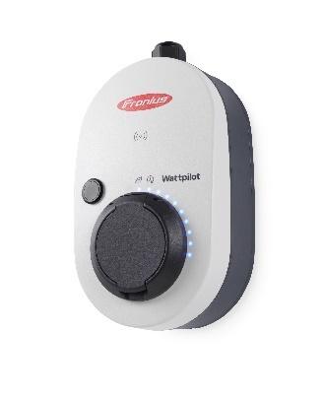

Moderní design pláště zařízení Fronius Wattpilot zajišťuje vyšší krytí IP (IP55).

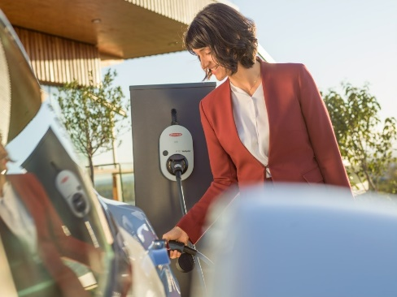

Dokonalá kombinace fotovoltaiky a e-mobility.

Fotografie: Fronius International GmbH, reprodukce zdarma

Obchodní jednotka Solar Energy
Obchodní jednotka Solar Energy společnosti Fronius, založená v roce 1992, letos slaví 30 let existence. Pod heslem „Energize your life.“ vyvíjíme inovativní řešení, díky kterým lze hospodárně a inteligentně vyrábět, uchovávat, distribuovat a spotřebovávat sluneční energii. Obchodní jednotka Solar Energy společnosti Fronius umožňuje využívat každý den 24 hodin slunce a je průkopníkem budoucnosti umožňující hodnotný život, v níž energie z obnovitelných zdrojů stoprocentně pokrývá celosvětovou spotřebu. Udržitelný vývoj a výroba našich řešení probíhají v plné míře v Evropě – především v Rakousku. Po celém světě je obchodní jednotka Solar Energy společnosti Fronius zastoupena 26 pobočkami a u svých dosud nainstalovaných střídačů se může chlubit celkovým výkonem více než 25 GW. Distribuce probíhá prostřednictvím globální kompetenční sítě montážních, servisních a prodejních partnerů.
My jsme Fronius.
Více než 6 100 zaměstnankyň a zaměstnanců po celém světě, současný podíl exportu 89 procent a 1 366 aktivních patentů: To jsme my, to je Fronius. Byli jsme založeni v roce 1945 jako regionální firma jednoho muže a nyní jsme globálním hráčem, což dokazuje našich 37 mezinárodních dceřiných společností a síť prodejních partnerů ve více než 60 zemích. Přesto jsme v jádru stále rodinnou firmou z Rakouska, která působí v oblasti fotovoltaiky, svařování a technologie nabíjení akumulátorů. Vždy jsme vyvíjeli výrobky a řešení pro kvalitní budoucnost a nabízeli našim zákaznicím a zákazníkům komplexní balíček: od předběžného plánování a poradenství přes průběžný monitoring až po opravárenský servis dokonale odpovídající potřebám. Jsme inovativní. Jsme zvědaví. Jsme Fronius.

Kontakt
Fronius International GmbH, Mag. Andrea SCHARTNER,
+43 664 88536765, schartner.andrea@fronius.com,
Froniusplatz 1, 4600 Wels, Rakousko
Jitka KOCALOVA +420 607 098 956, Kocalova.Jitka@fronius.com, Dolnoměcholupská 1535/14, 102 00 Praha 10, Česká republika s.r.o.

Povinný výtisk
a1kommunikation Schweizer GmbH, Rüdiger KEMPA,
rke@a1kommunikation.de
Oberdorfstraße 31A, 70794 Filderstadt, Německo

Pokud si nepřejete dostávat další tisková sdělení od společnosti Fronius International GmbH (obchodní jednotka Solar Energy), odpovězte textem UNSUBSCRIBE na e-mailovou adresu cancellation@fronius.com.

